**MUỐI TẮM FLAKKA**

**I./ Tổng quan về Muối tắm**

Flakka là chất kích thích thần kinh được chiết xuất từ lá cây khat (Catha edulis), biệt danh là "muối tắm". Flakka được tổng hợp như một nguồn thay thế hợp pháp cho những loại ma túy bị cấm và sử dụng Flakka chỉ bị cấm ở Anh và Mỹ.

Tên gọi đầy đủ là $∝$-pyrrolidinopentiophenone ($∝$-PDP), có màu trắng hoặc hồng, có mùi hôi, đôi khi được gọi là "sỏi" do có hình dáng tương tự như loại đá trang trí trong bể cá.

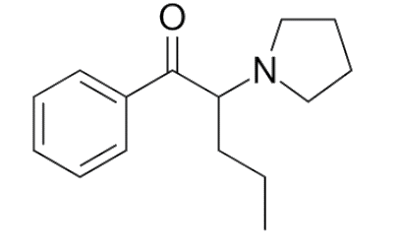*CTHH của Flakka*

Là chất gây nghiện tổng hợp có xuất xứ từ Trung Quốc, hình dạng như tinh thể muối, có thể hút, hít, tiêm hoặc nhai sống và cũng có thể trộn lẫn với heroin, cocaine, hay methamphetamine. Flakka được mua trực tuyến với số lượng lớn bởi các đại lý cấp thấp. Một liều khoảng 5$, nhưng có tác dụng từ 3h->3 ngày.

Sử dụng liều cao có thể tăng nhịp tim, bị kích động, cực kỳ hung hăng và rối loạn tâm thần, thậm chí đã có người xé quần áo chạy ra đường.

Người sử dụng Flakka có thể cào cấu liên hồi, khỏa thân chạy khắp phố và gây ra nh chuyện kinh dị nhất.

**II./ PTHH**

**Thông qua Valeronitrite (${CH}_{3}-{({CH}_{2})}_{3}-C≡N$)**

$${CH}_{3}-{\left({CH}_{2}\right)}_{3}-C≡N\underset{→}{PhMgBr, H_{2}{SO}_{4}}1-phenyl-1-pentanone$$

$$1-phenyl-1-pentanone+{Br}_{2}->1-phenyl-2-bromo-1-pentanone$$

**Dẫn xuất của PVP**

1. $∝$-PVT: là 1 chất kích thích tổng hợp thuộc nhóm cathinone. Vòng phenyl đã đc thay thế bằng thiophene

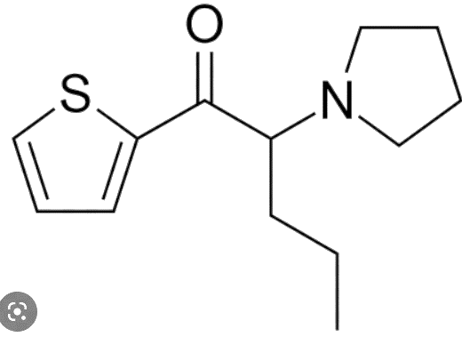

Có độc tính tế bào cao với các dòng tế bào con ng. Bị TQ kiểm soát từ tháng 10/2015

1. MDPV:(3-4-methylenedioxypyrovalerone) hoạt động như 1 chất kích thích, tạo ra tác dụng như cocaine methylphenidate và amphetamine

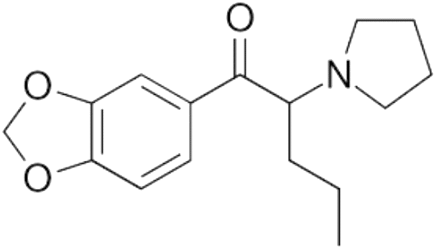

1. 3-Cl- $∝$-PDP
2. 4-Cl- $∝$-PDP
3. 3,4- ${Cl}_{2}-∝$-PDP

**III./ dvhhfds**

**IV./ ABCDEF**